数据分析与可视化大作业及归档要求

**归档要求**

**每个学生首先建立个人作业的总文件夹，命名格式为学号+姓名，例如：201725910822刘傲君。**

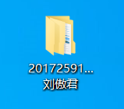

**1、设计出作品**

建立“作品”文件夹，里边要有源文件和输出文件两个文件夹。

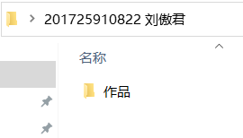 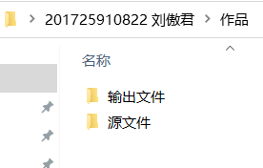

用XXX软件设计出XXXXXXX，源文件必须是XXXXX文件，输出文件是jpg或png格式。

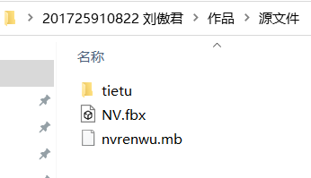 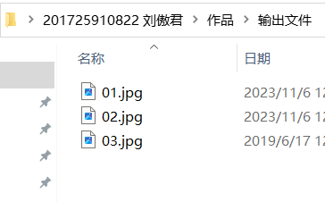

**2、制作一个PPT形式的设计展示说明。**

对作品进行展示说明，图文结合，版式美观，不得少于15页。

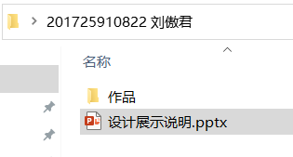

**学生将文件上交给班长，班长检查无误后统一放到一个文件夹里，文件夹命名为：“班级+课程+学期”（例如：“数媒F2101 数据分析与可视化 2023-2024-1 ”），然后拷入一个全新的U盘上交。**

**注意：一个班一个U盘，班长要给该班的U盘外面贴上标签，U盘标签命名为：“班级+课程+学期”（例如：“数媒F2101 数据分析与可视化 2023-2024-1”）。**

作业要求：

1. 在FinBI中自行选择数据进行数据分析和可视化，要求进行一系列循序渐进且完整的图像可视化，选用数据与之前小作业数据不能一样,至少画出五张图。
2. 自行选择要求1中部分FinBI中的数据，使用python中的matplotlib使用至少三张不同的图形进行可视化。
3. 使用要求2的数据在excel中画出三张可视化图片。
4. 制作一份至少15页的PPT，对所做的要求123的可视化任务进行说明。

提交文件要求：

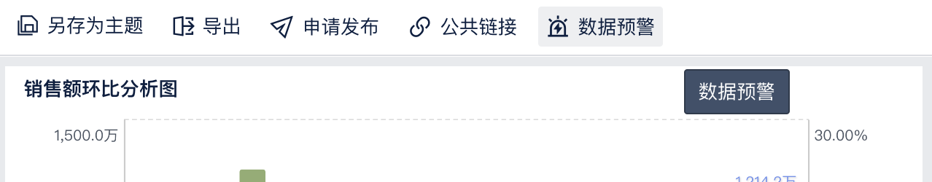

图1

1. 在Finbi中制作完图形后，添加在仪表盘，然后如图1上选择导出 然后导出PDF和excel，两个文件都放在输出文件，命名为FinBI.pdf和.csv等

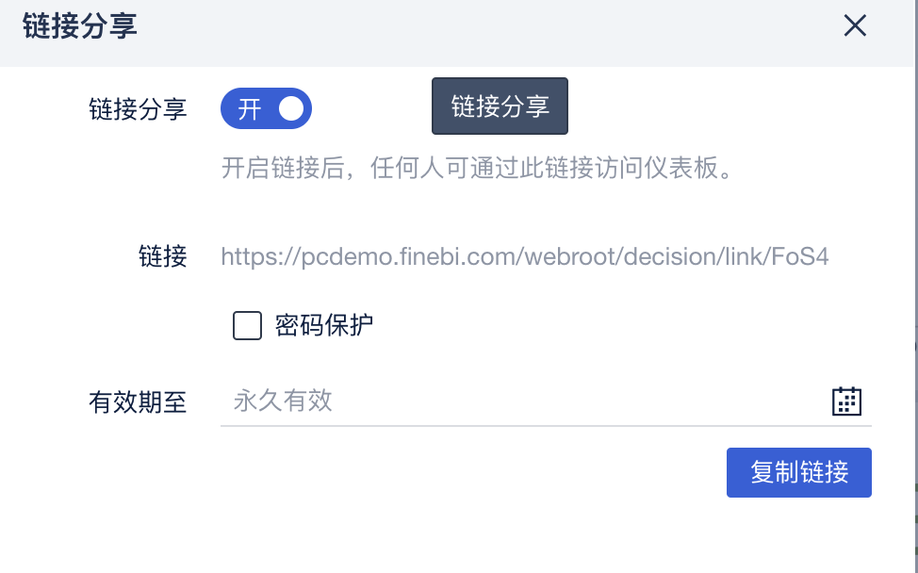

图2

1. 点击图1公共链接，图2打开链接分享，选择密码保护，有效期永久，点击复制链接，把连接和密码发给学习委员，学习委员统计到excel中，提交到源文件文件夹，命名为finbi图形链接.
2. Python的源码文件放在源文件文件夹，运行后所生成保存的图片放在输出文件中，图片命名为python图形1等。
3. Excel文件（包含数据和生成的可视化图片）放在源文件中，命名为Excel图形可视化文件
4. ppt